**4 Экономическая часть**

**4.1 Введение**

Учитывая строгие требования к разработке при ограниченных ресурсах, следует подчеркнуть, что экономическая эффективность является важным условием при создании научно-технической продукции и занимает значимое место в дипломной работе. В данном разделе проводятся расчеты затрат на выполнение научно-исследовательских задач, а также демонстрируются знания, навыки и умения выпускников инженерных направлений в области экономики и управления.

В специальной части дипломного проекта осуществляется разработка программного обеспечения для расчета и проектирования оптимальной геометрии сопла жидкостного ракетного двигателя, с учетом изменения свойств продуктов сгорания вдоль тракта сопла.

В конструкторской части дипломного проекта осуществляется выбор топливных компонентов и разработка принципиальной схемы двигательной установки. В соответствии с требованиями технического задания производится расчет основных параметров двигателя, подбор материалов, выполнение прочностного расчета камеры сгорания, а также составление технологического описания процесса сборки турбонасосного агрегата.

Технологическая часть дипломного проекта включает детальное рассмотрение процесса сборки одного из турбонасосных агрегатов, с акцентом на особенности технологического процесса.

В разделе, касающемся обеспечения безопасности производственного процесса осуществляется оценка вредных и опасных факторов производства, способных повлиять на жизнь и здоровье человека, вовлеченного в процесс сборки турбонасосного агрегата.

Организационно-экономический раздел дипломного проекта направлен на расчет сметы затрат для разработки жидкостного ракетного двигателя первой ступени, использующего топливо на основе кислорода и водорода.

**4.2** **Организационный подраздел**

Работа состоит из нескольких этапов, каждый имеет срок исполнения и список сотрудников, занятых на конкретном этапе. Состав, количество исполнителей и длительность каждого цикла представление в таблице 1.

Таблица 1 − Организация проекта

|  |  |  |  |  |
| --- | --- | --- | --- | --- |
| **№ п/п** | **Наименование этапа** | **Исполнители** | **Количество исполнителей** | **Длительность этапа разработки, дней** |
| 1 | Составление технического задания | Главный конструктор | 1 | 3 |
| 2 | Проведение основных параметрических расчетов двигательной установки | Инженер-проектировщик | 1 | 6 |
| 3 | Проектирование расчетной программы для нахождения оптимального профиля сопла | Инженер- проектировщик | 1 | 30 |
| 4 | Проведение параметрических расчетов камеры сгорания | Инженер-проектировщик | 1 | 10 |
| 5 | Проведение параметрических расчетов турбонасосного агрегата | Инженер-проектировщик | 1 | 15 |
| 6 | Прочностной расчет камеры сгорания | Инженер-конструктор | 1 | 8 |
| 7 | Прочностной расчет ТНА | Инженер-конструктор | 1 | 8 |
| 8 | Составление маршрутно-операционного  описания технологического процесса  сборки ТНА | Инженер-технолог | 1 | 10 |
| 9 | Формулирование выводов по проделанной работе и оформление документации | Инженер-проектировщик | 1 | 2 |
|  | Итого |  |  | 92 |

Далее приведена последовательность и продолжительность выполняемых работ (таблица 2).

Таблица 2 – Сетевая модель проекта

|  |  |  |
| --- | --- | --- |
| Предшествующая работа | Идентификатор работа | Продолжительность работы, дни |
| - | 1 | 3 |
| 1 | 2 | 6 |
| 1 | 3 | 30 |
| 2,3 | 4 | 10 |
| 2 | 5 | 15 |
| 4 | 6 | 8 |
| 5 | 7 | 8 |
| 7 | 8 | 10 |
| 6,8 | 9 | 2 |

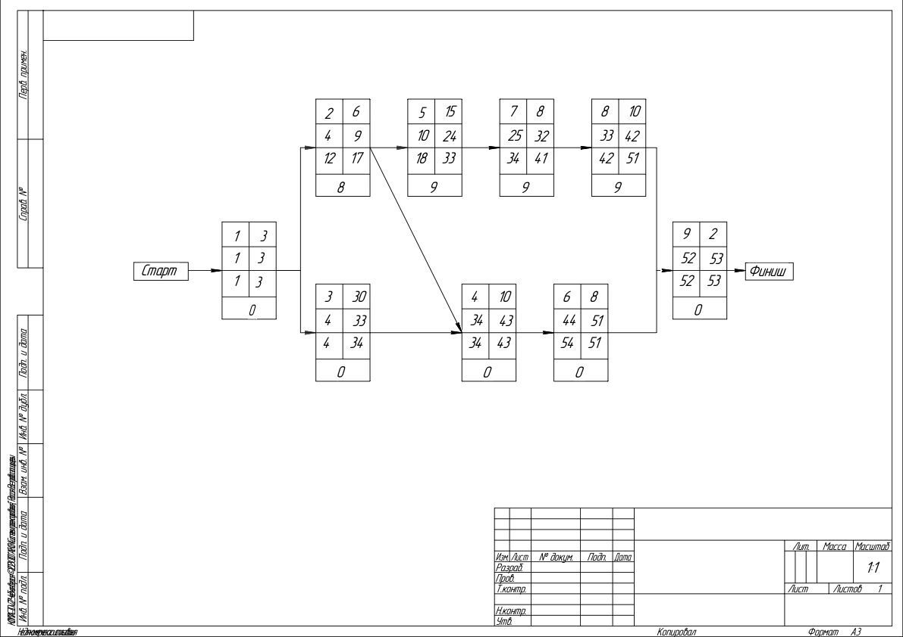Ниже проводится построение сетевого графика и определение критического пути (рис. 1).

Рисунок 1 - Сетевой график

Сетевой график на рис. 1 построен на основе метода конечного пути по следующему алгоритму:

1. Произведены вычисления самых ранних сроков выполнения работ

(прямой ход);

1. Затем произведены вычисления самых поздних сроков выполнения работ (обратный ход);

З. По итогу вычислены резервы для всех работ (разность позднего и раннего старта) и определен критический путь.

Первый этап (прямой ход):

1. Датой раннего старта работы 1 принимается первый день выполнения проекта, а завершение должно наступить на третий день;
2. Начало работ 2 и 3 наступает на четвертый день, а завершается на девятый и 33-й соответственно;

З. Выполнение работы 4 начинается на 34-й день и заканчивается на 43-й;

4. Выполнение работы 5 начинается на десятый день и заканчивается на 24-й;

Дальнейшее построение сетевого графика аналогично (см. рис. 1), по итогу работа завершается на 53-й день.

Второй этап (обратный проход):

1. Датой окончания работ по проекту является 53-й день, следовательно, датой позднего старта (началом работ) для работы 9 будет 52-й день.
2. Чтобы работу 9 можно было начать в 52-й день, работы 6 и 8 должны быть окончены в 51-й день, следовательно, работа 6 должна начаться на 44-й день, а работа 8 на 42-й день.

Аналогично происходит планировка остальных работ (см. рис. 1).

Третий этап (вычисление временного резерва и определение кратчайшего пути):

Временной резерв – критерий гибкости расписания выполнения соответствующей работы.

FL = LS − ES = LF − EF,

Где LS- поздний старт, ES- ранний старт, LF- поздний финиш, EF- ранний финиш.

${FL}_{1}=1-1=3-3=0$,

${FL}_{2}=12-4=17-9=8$,

${FL}_{3}=4-4=33-33=0$.

Для остальных работ аналогично.

Работа, имеющая нулевой временной резерв, называется критической работой. Таким образом, на критическом пути лежат работы 1, 3, 4, 6 и 9, а его продолжительность - 53 дня.

* 1. **Экономический подраздел**

В экономическом подразделе проводится расчет стоимости проекта. Все затраты в ходе выполнения проекта учитываются по рыночному принципу, как в случае выполнения стороннему заказчику по договору.

* + 1. **Расчет себестоимости**

Расходы, рассматриваемые в проекте, делятся на две группы:

1. Производственные расходы, включающие в себя материальные расходы, расходы на оплату труда, амортизационные отчисления и прочие расходы;

2. Накладные расходы.

К материальным расходам относятся затраты на сырье, материалы, топливо, воду, комплектующие, а также на не амортизируемые имущества (стоимостью менее 100 000 рублей без НДС или сроком полезного использования 1 года) и др. Перечень расходов, относящихся к материальным представлены в виде таблицы 3.

Таблица 3 – Материальные расходы

|  |  |  |  |
| --- | --- | --- | --- |
| Объект | Количество | Цена  единицы, руб. | Общая стоимость, руб. |
| Персональный компьютер | 2 | 40 000 | 80 000 |
| Рабочий стол | 2 | 5 000 | 10 000 |
| Кресло | 2 | 6 000 | 12 000 |
| МФУ | 1 | 15 000 | 15 000 |
| Канцелярские принадлежности | 2 | 1 000 | 2 000 |
| Microsoft Office 365 | 2 | 1500 | 3 000 |
| Компас-3D | 1 | 32 500 | 32 500 |
| Итого материальные расходы |  |  | 154 500 |

Расходы на оплату труда приводятся в виде табл. 4.

Таблица 4 – Расчет затрат на заработную плату

|  |  |  |  |
| --- | --- | --- | --- |
| Должность | Заработная плата за месяц, руб. | Фактически отработанное время, дни | Заработная плата за срок выполнения проекта, руб. |
| Главный-конструктор | 120 000  (0,5 ставки) | 53 | 302 000 |
| Инженер-проектировщик | 70 000 | 42 | 140 000 |
| Инженер-проектировщик | 70 000 | 21 | 70 000 |
| Инженер-конструктор | 70 000 | 16 | 53 333 |
| Инженер-технолог | 80 000 | 10 | 38 095 |
| Итого |  |  | 603 428 |

Таким образом рассчитываются расходы на оплату труда только руководителю проекта и исполнителям. Расходы на оплату труда административно-управленческому персоналу будут учтены в составе накладных расходов.

Амортизационных отчислений лицензионного программного обеспечения Microsoft Office 365 и Компас-3D нет, так как стоимость вышесказанного не превышает 100 000 рублей.

В состав прочих расходов относятся налоги, страховые взносы, плата за аренду оборудования и другие расходы. Предприятие обязано уплатить страховые взносы в размере 30 % от фонда оплаты труда (ФОТ) и страховые взносы на обязательное социальное страхование от несчастных случаев на производстве и профессиональных заболеваний от ФОТ в соответствии с видами экономической деятельности по классам профессионального риска.

Научные исследования и разработки в области естественных и технических наук – 1 класс профессионального риска (0,2 %).

Прочие расходы приводятся в таблице 5.

Таблица 5 – Прочие расходы

|  |  |
| --- | --- |
| Статья расходов | Общая сумма затрат, руб. |
| Страховые расходы в размере 30% | $$603 428∙0,3=181 028$$ |
| Расходы за 1-ый класс профессионального риска (0,2%) | $$603 428∙0,002=1206$$ |
| Итого | 182 234 |

Определение себестоимости продукта проводится по таблице 6.

Таблица 6 – Определение себестоимости продукта

|  |  |
| --- | --- |
| Наименование статьи затрат | Сумма затрат, руб. |
| **Прямые производственные затраты** | $$1 087 662$$ |
| 1 Материальные расходы | 302 000 |
| 2. Расходы на заработную плату | 603 428 |
| 3. Амортизация | ­­— |
| 4. Прочие расходы | 182 234 |
| 4.1. Страховые взносы | 182 234 |
| 4.2. Расходы на аренду помещения | — |
| 4.3. Расходы на аренду оборудования | — |
| **Накладные расходы** | 141 396 |
| Итого | $$1 229 058$$ |

Производственные расходы:

$$Пр=302 000+603 428+182 234=1 087 662 рублей$$

В организационно-экономическом разделе ВКР величина накладных расходов принимается условно равной 13% от величины прямых расходов:

$$Нр=1 087 662∙0,13=141 396 рублей$$

Итого (производственные расходы и накладные расходы):

* + 1. **Расчет прибыли**

Прибыль назначается в размере 20% от размера итоговой суммы производственных и накладных расходов:

$$Прибыль=0,2∙1 229 058=245 811 рублей.$$

Суммарная рыночная стоимость с учетом заложенной прибыли:

$$Рыночная стоимость=1 229 058+245 811=1 474 869 рублей.$$

Рыночная стоимость выполненной в рамках дипломного проекта работы, рассчитанная затратным способом представлена в виде круговой диаграммы, отражающей всю структуру стоимости ВКР (Рис. 2.).

Рисунок 2 - Диаграмма рыночной стоимости проекта.

**Вывод:** в данном разделе дипломного проекта был проведен расчет затрат на разработку двигателя первой ступени, построен сетевой график работ, было найдено необходимое количество сотрудников и необходимое количество рабочих дней для выполнения поставленной задачи. Стоимость проекта составила 1 474 869 рублей.

**СПИСОК ИСПОЛЬЗОВАННЫХ ИСТОЧНИКОВ**

1. Управление проектами: фундаментальный курс [Текст]: учебник / А. В. Алешин, В.М. Аньшин, К. А. Багратиони и др. ; под ред. В. М. Аньшина, О. Н. Ильиной; Нац. исслед. ун-т «Высшая школа экономики». – М. : Изд. дом Высшей школы экономики, 2013. – 620 с.

2. Управление проектами: ускоренный курс по программе МВА, 2-е изд. / Верзух Э.: Пер. с англ. – М.: ООО "И.Д. Вильяме", 2015. – 480 с.

3. "Налоговый кодекс Российской Федерации (часть вторая)" от 05.08.2000 N 117-ФЗ (ред. от 08.08.2024) (с изм. и доп., вступ. в силу с 01.10.2024). – URL:

<https://www.consultant.ru/document/cons_doc_LAW_28165/> (дата обращения 09.10.2024)

4. Федеральный закон "О страховых тарифах на обязательное социальное страхование от несчастных случаев на производстве и профессиональных заболеваний на 2024 год и на плановый период 2025 и 2026 годов" от 27.11.2023 N 549-ФЗ (последняя редакция). – URL: <https://www.consultant.ru/document/cons_doc_LAW_462887/> (дата обращения 09.10.2024)

5. Федеральный закон "О страховых тарифах на обязательное социальное страхование от несчастных случаев на производстве и профессиональных заболеваний на 2006 год" от 22.12.2005 N 179-ФЗ (последняя редакция). – URL: <https://www.consultant.ru/document/cons_doc_LAW_57243/> (дата обращения 09.10.2024)

6. Приказ Минтруда России от 30.12.2016 N 851н (ред. от 10.11.2021) "Об утверждении Классификации видов экономической деятельности по классам профессионального риска" (Зарегистрировано в Минюсте России 18.01.2017 N 45279). – URL: <https://www.consultant.ru/document/cons_doc_LAW_211247/36504ba9ce87a2563a58e678e194a17ab6c24c39/#dst100010> (дата обращения 09.10.2024)

7. КОМПАС-3D: О программе — официальный сайт САПР КОМПАС. URL: https://kompas.ru/kompas-3d/about/ (дата обращения 10.10.2024)

8. Сравнение всех планов Microsoft 365 | Майкрософт. URL: <https://www.microsoft.com/ru-ru/microsoft-365/business/compare-all-microsoft-365-business-products?market=tj> (дата обращения 10.10.2024)